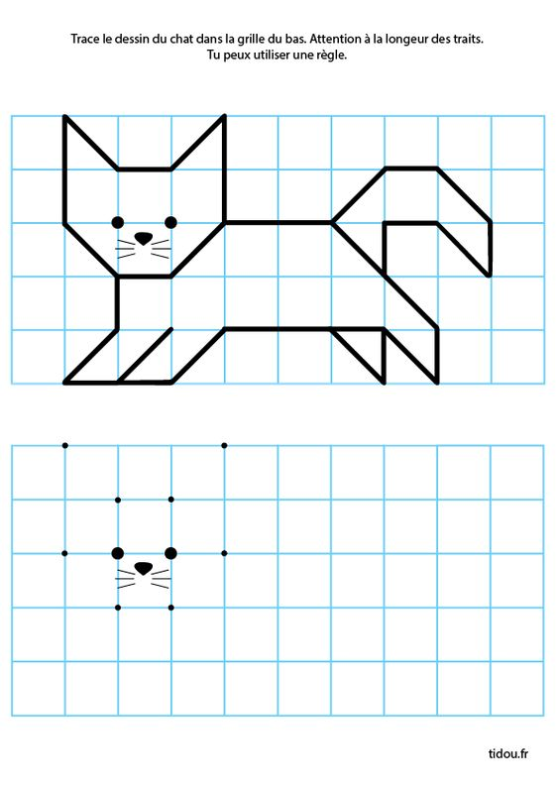

Narysuj kota poniżej według wzoru.